竹材表面超疏水改性的初步研究

田根林 余雁∗ 王戈 程海涛 陆方
(国际竹藤网络中心，北京 100102)

摘 要:基于超疏水表面的制备原理，以低表面能的含硅烷烃为原料，利用常温化学气相沉积法在竹材表面自组装形成直径大约30-80nm左右的纳米棒阵列或纳米线网状结构。研究结果表明，改性后竹材横切面接触角最大达到157°,具备了超疏水表面特性;改性后竹材横切面的疏水性能明显优于径切面和弦切面，但整个表面颜色会有不同程度地加深。该研究证实了利用纳米技术赋予竹、木等亲水纤维素材料以超强疏水性能的可能性,将为上述材料提供更为广阔的应用前景。
关键词：竹材 超疏水 气相沉积法 接触角

Preliminary Study on Super-hydrophobic Modification for Bamboo

Tian Genlin Yu Yan＊ Wang Ge Cheng Haitao Lu Fang
(International Centre for Bamboo and Rattan, Beijing 100102; China)

Abstract: Based on the principle of preparating superhydrophic surface, with methyltrichlorosilane as materials,using the method of chemical vapor deposition, the monolayer, contains lots of nanorods and nanofibers whose diameter vary from 30nm to 80nm,can be self-assembed on the surface of bamboo. The research has showed that: After modificated, the contact angle of the cross-section can reach 157°,which possess a super-hydrophobic surface characteristics; the cross-section's hydrophicity of bamboo is better than the other two sections; the color of bamboo will be deepened to some extents. The study has confirmed that: a super-hydrophobic surface of wood and other cellulose materials’ could be achieved when the nano-techonology was concerned ,which will provide a promising application prospect to these materials.
Keywords: Bamboo, Super-hydrophobic, Chemical vapor deposition ,Contact angle

竹材是我国的特色森林资源，在许多领域都可以替代木材的使用，对于缓解木材供需矛盾具有重要作用。竹材作为一种木质纤维素原料，具有大量的亲水性基团和丰富的孔隙结构，对水分特别是液态水几乎没有抵御能力，如果在使用时不慎接触到液态水，极易导致变形、开裂等现象。要想完全阻止液体水对竹材的侵入，必须设法使其表面像荷叶那样具备超疏水的性能。超疏水表面一般指与水的接触角大于150°的表面，具备这种表面的材料可以有效防止液态水的渗入，并还具有自清洁等一些特殊的性能，在国防、工农业生产和日常生活有着广泛的应用前景。目前制备超疏水表面的主要方法有化学气相沉积法(Georg R. J. Artus etl)、溶胶-凝胶法、等离子体法、相分离法、电化学法、纳米管阵列法等。本文基于超疏水表面的制备原理，以低表面能的含硅烷烃为原料，利用常温化学气相沉积法在竹材表面形成类似荷叶表面的超疏水性界面，力图有效阻止液态水的侵入，从而提高竹材的尺寸稳定性。
1 试验部分
1.1 样品制备
毛竹（Phyllostachys pubescens Mazel ex H.de Lehaie）购自浙江杭州市萧山区大庄地板厂，去除竹青、竹黄，精刨成尺寸规格为20mm（纵向）*20mm（弦向）*5.8 mm（厚度）的竹块。经去离子水清洗后放置恒温恒湿箱，平衡至温度20℃，湿度30%-40%。
1.2 疏水性表面的制备
（1）将样品置于订制的密闭容器内，抽出容器内空气，充入高纯度氮气，保持一定的负压，重复3-4次。然后先后滴加一定摩尔比的去离子水和三氯甲基硅烷， 12 h后取出样品；
（2）将处理过的样品分为2组，其中一组重复上序操作1-2次；
（3）将试样放置120℃的恒温箱进行热处理，待2h后取出进行表征。
1.3 疏水性表面的表征
接触角采用OCA20视频光学测定仪（德国Datephysics）测定，测量时所用的水滴体积为10uL，最终取样品表面3个不同位置的平均值。表面形貌采用场发射环境扫描电子显微镜（美国FEI XL30）观察，可以得到高分辨的改性后竹材表面的微纳米界面图片。
2 结果与讨论
2.1 竹材改性后表面接触角与微纳米结构
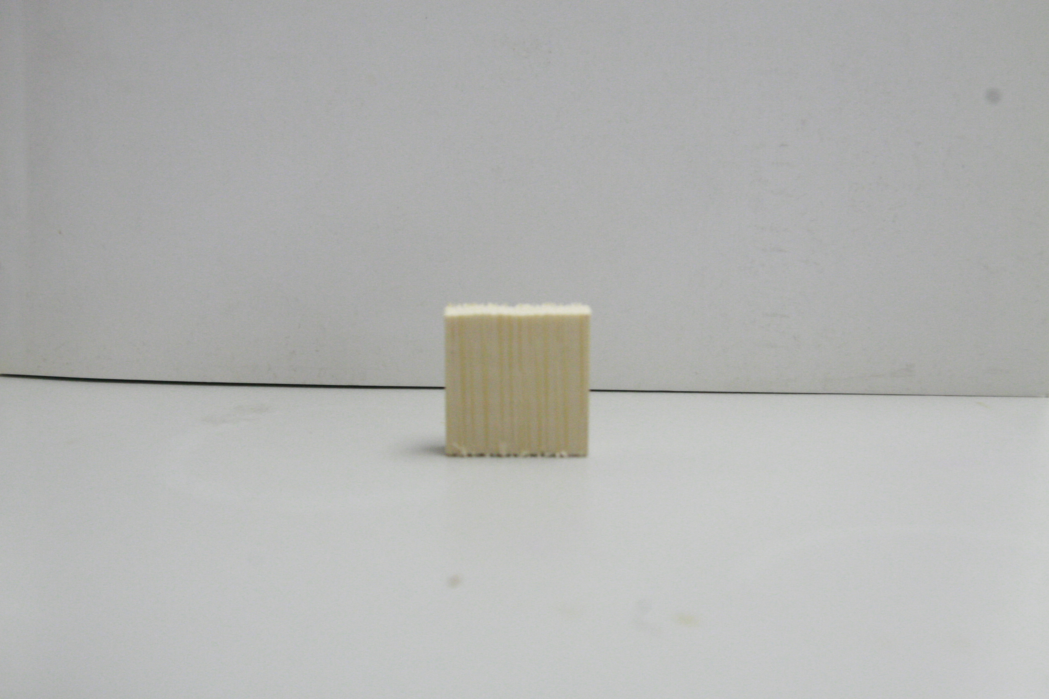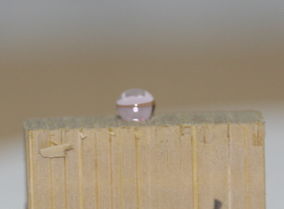
(a)水滴在改性前竹材表面 （b）水滴在改性后竹材表面
图1改性前后水滴在竹材表面图片
图1所示的是改性前后水滴在竹材表面的情况。对于未处理竹材，水滴将在瞬间渗入竹材内部（图1 a），而处理后竹材表面的疏水性能则显著提高，可以在表面形成近似球状的水滴，无法侵入竹材内部。
图2是竹材横截面经改性后表面的扫描电镜图片以及接触角图片。图2a表明，经过一次沉积后，竹材表面生长出许多直径在50-80 nm左右，长度为数百纳米的纳米线（棒）状阵列。经测量，一次沉积之后的竹材表面接触角在115°-135°之间。图2c所示的是经多次沉积处理后竹材表面的电镜图片，可知竹材表面生长出大量直径30-50nm左右、长径比非常大的纳米线体，并相互交织在一起形成了网状结构。经测量，多次沉积后竹材的接触角能达到130°-157°。图2d所示的是水滴在多次沉积后竹材表面的接触角图片，接触角约为157°，超过了超疏水表面水滴接触角150°的临界值。上述实验结果表明，竹材表面的纳米结构对其疏水性能有着重要的影响。 CassieE针对疏水性表面提出的空气垫模型认为液滴与固体的接触面由两部分组成，一部分是液滴与固体表面突起直接接触，另一部分是与空气接触。提高空气垫部分所占的比例，将会增强表面的疏水性能。竹材表面经过多次沉积后形成的纳米线网状结构使空气垫所占的比例要高于相对应纳米棒阵列结构，因此增强了其疏水性能。

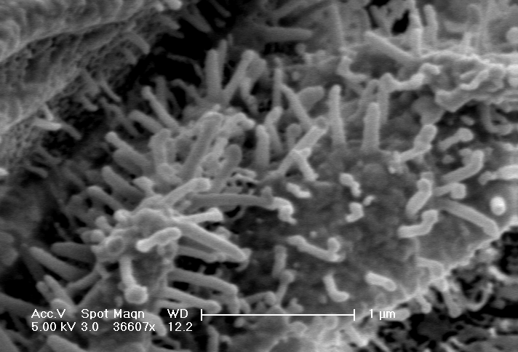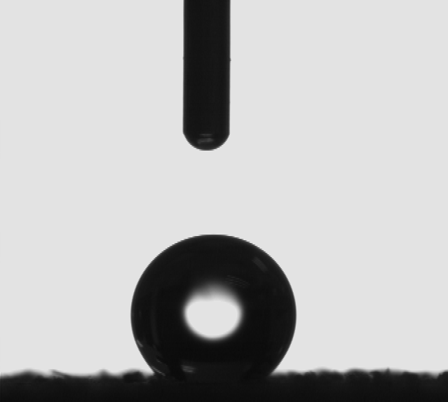
（a）经一次沉积后的ESEM图片 （b）一次沉积后水滴在竹材表面接触角

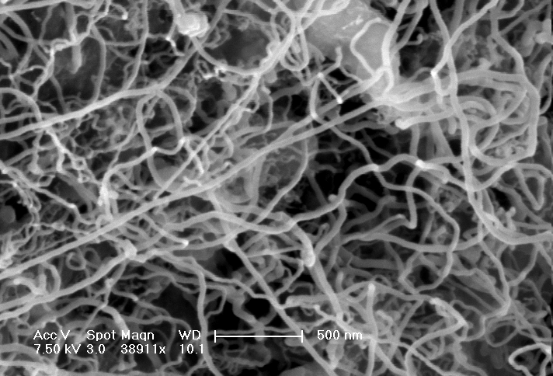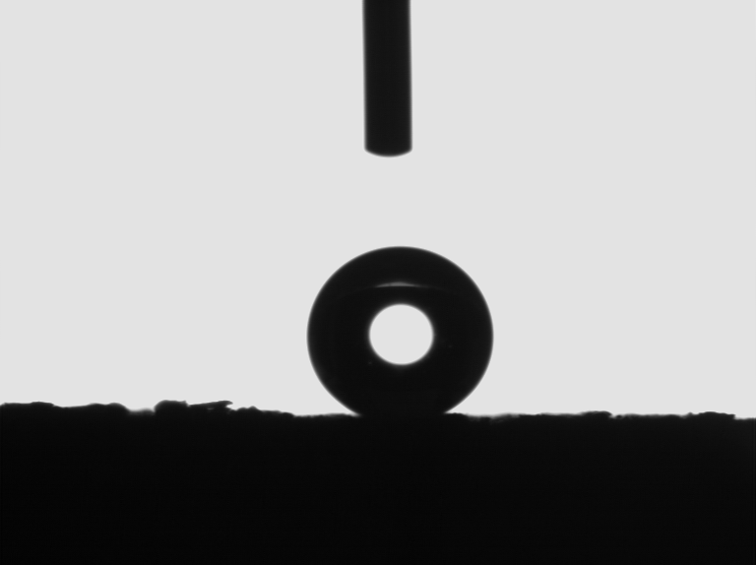
（c）多次沉积后的ESEM图片 （d）多次沉积后水滴在竹材表面接触角
图2 改性后竹材表面的ESEM图片及水滴在表面接触角图片

2.2 竹材改性后接触角大小的各向异性

表1 竹材改性后三个截面的接触角大小
接触角  截面 | 一次改性 |  |  | 多次改性
接触角  截面 | 最大值 | 最小值 | 平均值 | 最大值 | 最小值 | 平均值
横切面 | 135 | 115 | 123 | 157 | 130 | 143
径切面 | 121 | 86 | 100 | 136 | 87 | 103
弦切面 | 129 | 82 | 103 | 124 | 92 | 111

表1 所示的是竹材经改性后不同截面接触角大小情况。研究发现，经改性处理后，竹材三个切面的疏水性都得到提高，其中横切面的接触角最大达到了157°，符合超疏水界面的定义，其平均值也要明显高于其它两个截面。水滴在竹材表面接触角大小的各向异性很可能与竹材的构造有关。竹材的横向渗透性差，当水滴滴到竹材横截面时，空气被封闭到导管和薄壁组织细胞的细胞腔内不易散失，所以疏水性能比较好；而当水滴滴到其它两个截面，细胞腔内的部分空气容易顺着导管等组织的纵向通道逃逸，减小了空气垫所占的比例，所以接触角要明显小于横截面。
2．3 改性后竹材颜色的变化
在实验过程中，我们发现处理后竹材表面的颜色会有不同程度地加深，特别是经热处理后，颜色变化很明显，这可能是由于我们在改性过程中，会产生氯化氢酸性气体，而竹材作为一种木质纤维素材料，含有多种内含物，在酸性条件下，会发生降解，导致颜色加深。所以如何在增强竹材疏水性的同时，避免对竹材本身颜色、性能等产生损伤是我们今后研究工作的重点。
- 结论
本次研究以低表面能的含硅烷烃为原料，利用化学气相沉积法，大幅度地提高了竹材的疏水性能，其中横切面具备了真正的超疏水界面特性。初步研究结果表明：
  - 改性后竹材表面的低表面能物质和形成的纳米结构是赋予竹材超疏水特性的根本原因；
  - 改性后竹材表面接触角能达到82°-157°，其中横切面达到了超疏水表面的要求；
  - 改性后竹材横切面疏水性能明显优于其他两个截面；
（4） 改性过程中，竹材颜色会有不同程度地加深，特别是经热处理之后，颜色变化很明显。

参考文献
- 高雪峰、江雷. 天然超疏水生物表面研究的新进展.物理,2006,35（7）：559-564.
2. 宋明玉、黄新唐. 制备超疏水性铝表面的试验研究.长江大学学报（自科版）,2006,3（4）：28-30.
3. 江雷. 自然到仿生的超疏水纳米界面材料.科技导报，2005,23（2）：4-8.
4. 郭志光、刘维明. 生超疏水性表面的研究进展.化学进展,2006,18（6）：721-726.
5. 李坚、刘一星. 木材的尺寸稳定化.中国木材,1999,2：26-30.
6. Georg R. J. Artus, Stefan Jung et. Silicone Nanofilaments and Their Application as Superhydrophobic Coatings.
Advance Material, 2006, 18, 2758–2762.
7. H. M. Shang, Y. Wang et. Nanostructured superhydrophobic surfaces. Journal of Materials Science，2005, 40,
3587-3591.

 基金项目： 国家“十一五”科技支撑项目“竹基增强材料和纳米改性材料制备技术与示范”。 第一作者：田根林，1983年出生，研究实习员 电话：010-84789817 Email: tiangenlin@icbr.ac.cn 通讯作者：余雁，博士，副研究员 电话：010-84789812 Email: yuyan@icbr.ac.cn

